Po oddaji dokazil (dnevnik, poročilo ali izjava mentorja o prisotnosti študenta na vajah – odvisno od letnika) ter mentorjeve ocene študenta, ki jih združite v eno PDF datoteko, morate obvezno izpolniti tudi Anketo ob zaključku IVKO, ki vam bo na voljo v VIS-u po oddaji obveznih dokazil.

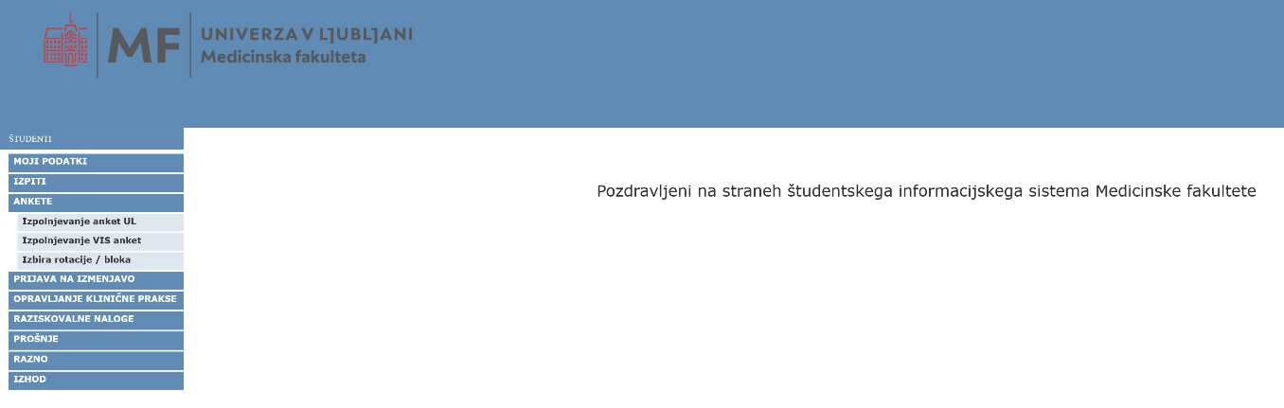
- V VIS-u izberete »Ankete«. Odpre se razdelek »Izpolnjevanje VIS anket«.

- V polju Splošne ankete_ kliknite na: izberi_ 2025/2026 – Ankete ob zaključku IVKO.
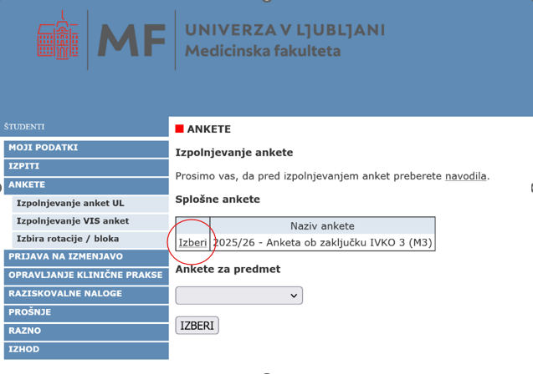

- Odpre se okno za izpolnjevanje ankete.

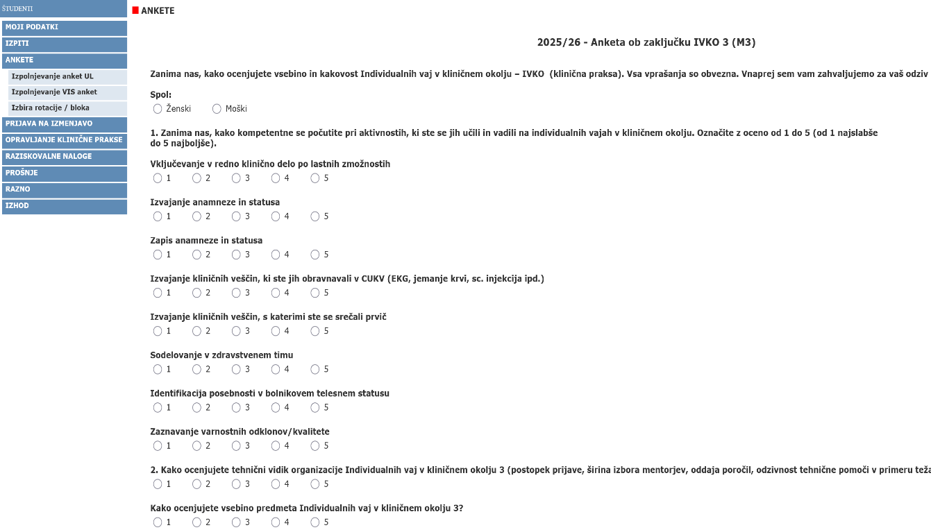

- Ko anketo izpolnite, na dnu okna izberite »Oddaj anketo«. Kot vidite spodaj na sliki.
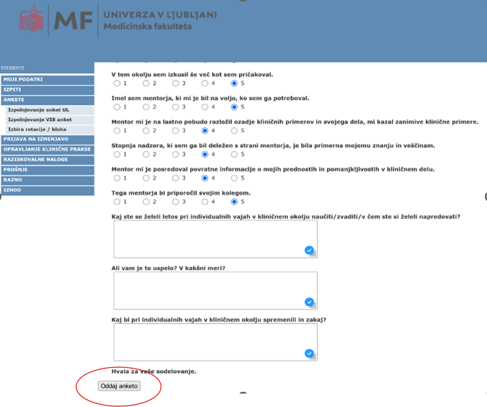
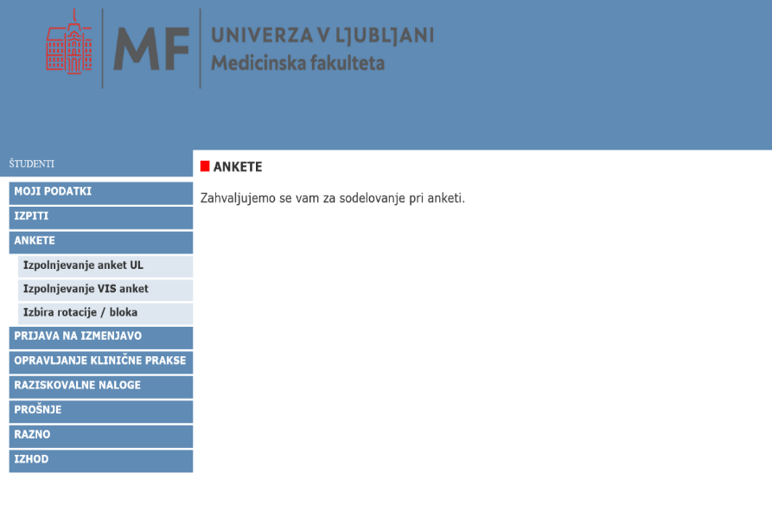
- Ob uspešni oddaji ankete boste prejeli spodnje obvestilo:

